
2025年2月28日
株式会社ホビージャパン
ホビージャパンMOOK
怪獣大進撃2025
2025年2月28日(金)発売
株式会社ホビージャパン（本社：東京都渋谷区、代表取締役社長：松下大介）は、模型ムック「怪獣大進撃2025」を2025年2月28日(金)より全国書店で発売いたします。


怪獣模型専門誌「怪獣大進撃」が9年ぶりに復活！
怪獣模型専門誌「怪獣大進撃2025」が2月28日(金)に発売いたします。
ゴジラシリーズやガメラシリーズなど、さまざまな怪獣模型を集約して掲載！ 話題作『ゴジラ－1.0』から平成ゴジラVSシリーズ、モンスター・ヴァース『GODZILLA』シリーズ、『GAMERA -Rebirth- 』、平成ガメラシリーズまで、最新キットやフィギュアなどを使った作例やディオラマを再構成して収録します。

■収録予定作品
『ゴジラ-1.0』、『ゴジラ×メカゴジラ』、『ゴジラＶＳメカゴジラ』、『ゴジラ対メカゴジラ』、『ゴジラ（1984）』、
『ゴジラVSビオランテ』、『ゴジラVSスペースゴジラ』、『GAMERA -Rebirth-』、平成ガメラシリーズなど

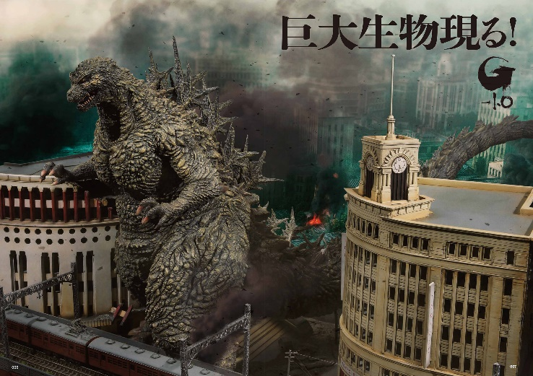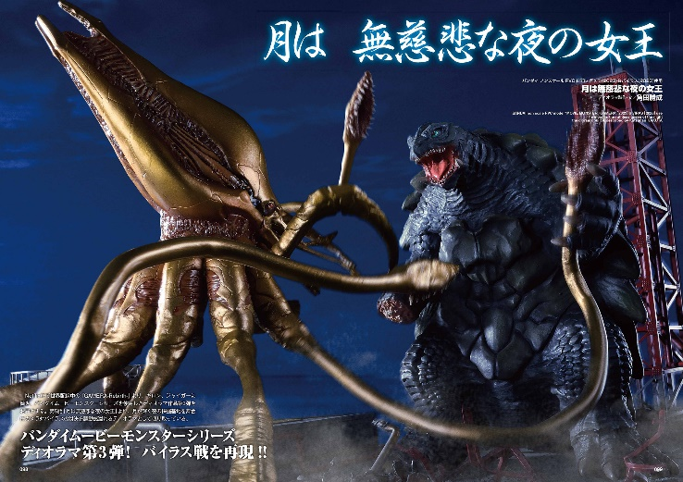
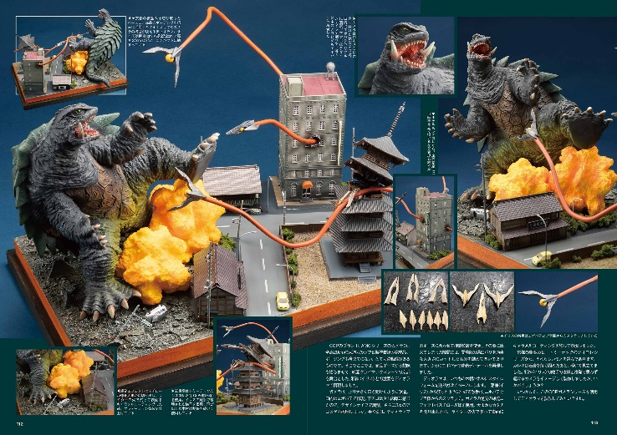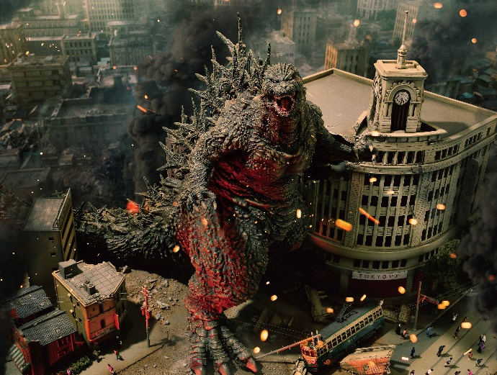

【商品情報】
怪獣大進撃2025
●発売日：2025年2月28日（金）
●定価：3,080円（本体2,800円＋税10%）
●ISBNコード： 978-4-7986-3771-6
●JANコード：9784798637716
●判型：A4判 平綴じ
●発売元：ホビージャパン

【権利表記】
© TM ＆ c TOHO CO., LTD.
©2023 KADOKAWA/ GAMERA Rebirth Production committee
©KADOKAWA TNHN/1999

【プレスリリースに関するお問い合わせは下記まで】
株式会社ホビージャパン 広報宣伝課 並木・岡本
〒151-0053 東京都渋谷区代々木 2-15-8 E-mail：pr@hobbyjapan.co.jp
TEL：03-5304-9115 URL：https://hobbyjapan.co.jp/

